2016年江苏省录用公务员考试
《行政职业能力测验》真题卷（A类）（题目全，85-95答案缺失）
第一部分 常识判断
1.党的十八届五中全会通过《中共中央关于制定国民经济和社会发展第十三个五年规划的建议》，下列关于该建议说法正确的是（ ）
A．《“十三五”规划建议》是针对“两个一百年目标”收官阶段提出的战略蓝图
B．《“十三五”规划建议》充分论述了继续坚持我国改革开放以来发展方式的必要性
C．《“十三五”规划建议》针对社会主要矛盾的新变化提出了经济社会发展的新方针
D．《“十三五”规划建议》提出并阐释了我国经济社会发展的“五大发展理念”
2.2015年11月30日，国际货币基金组织宣布将人民币纳入特别提款权（SDR）货币篮子。以下说法正确的是（ ）
A．中国以后的外汇储备都将以SDR计价
B．中国居民可直接用SDR进行海外购物
C．人民币已经获得世界货币的地位
D．人民币可在世界任何地方自由兑换
3.下列关于“三严三实”专题教育的说法，正确的是（ ）
A．“三严三实”专题教育是加强党的组织建设的根本途径
B．“三严三实”专题教育的对象确定为全体党员干部
C．“三严三实”的重要论述由习近平总书记2014年在江苏调研时首次提出
D．“三严三实”专题教育是党的群众路线教育实践活动的延展和深化
4.法国作家雨果说：“最大的决心会产生最高的智慧。”下列与这句话蕴含相似哲理的是（ ）
A．入山问樵，入水问渔 B．巧妇难为无米之炊
C．只要有信心，黄土变成金 D．劈柴不照纹，累死劈柴人
5.下列景色按春夏秋冬顺序排列正确的是（ ）
① 稻花香里说丰年，听取蛙声一片
② 棠梨叶落胭脂色，荞麦花开白雪香
③ 碧玉妆成一树高，万条垂下绿丝绦
④ 山舞银蛇，原驰腊象，欲与天公试比高
A．①③②④ B．②①④③ C．③②①④ D．④③②①
6.《茉莉花》被称为“流传到海外的第一首中国民歌”。下列关于这首民歌的说法，正确的是（ ）
A．《茉莉花》的发源地在浙江湖州一带
B．《茉莉花》由波斯商人通过丝绸之路传到欧洲
C．最早记录《茉莉花》的西方著作是《马可波罗游记》
D．《茉莉花》因歌剧《图兰朵》将其作为主题音乐而风靡欧洲
7.“一带一路”是我国当前大力推进的国家经济发展重要战略，下列关于“一带一路”战略说法正确的是（ ）
A．2013年是“一带一路”战略全面实施的开局之年
B．“一带一路”战略承载了丝绸之路沿途各国共同繁荣的梦想
C．助推“一带一路”建设的加速器是边境地区的互联互通
D．推进“一带一路”建设的重要依托是边境地区的和平稳定
8.预测表明，2020年到2050年，我国60岁以上人口占比将从19.3%上升到38.6%，下列说法错误的是（ ）
A．我国家庭人口的抚养比系数逐渐减小
B．我国的老龄化社会问题将日益严峻
C．推动我国经济发展的人口红利逐步消退
D．养老保险的支付压力将会越来越大
9.资本国际化是指资本越出一国的范围在国际间运动和增值。下列未能体现资本国际化的是（ ）
A．某集团以数以十亿美元收购国外企业
B．某公司撤出伦敦股市的资金转投芝加哥商品期货市场
C．两个国家的农产品贸易集团签署相互持股的协议
D．各国消费者通过电商购买境外的商品和劳务
10.如果让你规划“重走长征路”的活动路线，下列不应列入活动路线的地方是（ ）
A．江西瑞金 B．湖南岳阳 C．贵州遵义 D．四川阿坝
11.下列对“收拾金瓯一片，分田分地真忙”诗句的理解，错误的是（ ）
A．该诗句的创作背景是第二次国内革命战争时期
B．“分田分地”的实质是确立农民个体所有的土地制度
C．该诗句描述的景象发生在闽西地区
D．当时苏维埃政权的基本任务是“打土豪，分田地”
12.高铁列车的车窗和车门在运行过程中必须完全密闭。对此，下列解释最准确的是（ ）
A．减少高铁列车运行的能源消耗
B．保持高铁列车车厢内部的安静
C．避免车速过快形成空气压强差
D．确保高铁列车车厢内部的整洁
13.室内发生火灾是不匍匐前进难以逃生，其原因的下列说法，错误的是（ ）
A．低处有残留的新鲜空气 B．有毒有害气体集中于高处
C．浓烟自下而上扩散 D．低处视野比较清晰
14.下列诗句与描写的景点对应正确的是（ ）
A．会当凌绝顶，一览众山小——安徽黄山
B．水光潋滟晴方好，山色空蒙雨亦奇——杭州西湖
C．二十四桥明月夜，玉人何处教吹箫——北京昆明湖
D．飞流直下三千尺，疑是银河落九天——贵州黄果树瀑布
15.我国山脉众多，给自然与人文地理环境带来深刻影响。对此，下列说法错误的是（ ）
A．秦岭山脉是我国南北方的重要地理分界线
B．祁连山脉融雪是河西走廊绿洲农业的主要水源
C．喜马拉雅山脉是世界上最年轻最高大的山脉
D．阴山山脉是传统上重要的农业与林业的分界
16.下列对司法俗语说明错误的是（ ）
A．案结事了——司法解决的根本性
B．有告必理——司法解决的普遍性
C．不告不理——司法活动的被动性
D．一事不再理——司法程序的终结性
17.返乡大学生陈某利用互联网销售家乡的土特农产品，取得了较好的收益，为了更好地发展当地的互联网经济，他准备发起成立本县电商协会。
该协会的合法登记机关应是（ ）
A．县公安局 B．县工商局 C．县民政局 D．县经信局
18.村民王某提出宅基地使用申请，乡政府审核后报县土地主管部门审批，获得批准。县水利主管部门巡查时发现王某的房屋建在泄洪区，便责令王某停止建设，并自行拆除已建部分。王某不服水利部门的处罚。下列关于本案的说法，正确的是（ ）
A．法院应将乡政府列为共同被告
B．法院应将县土地主管部门列为第三人
C．法院应判决县土地部门赔偿王某的损失
D．法院应告知王某先复议，不服后方可起诉
19.17岁的刘某在工厂打工，3000元。某日，刘某外出忘关水龙头导致租住屋浸水，房东要求赔偿遭拒，遂将其诉至法院。下列关于本案的说法正确的是（ ）
A．法院应判决刘某独立承担赔偿责任，因其是完全行为能力人
B．法院应判决刘某承担主要赔偿责任。因其是限制行为能力人
C．法院应判决刘某家长承担赔偿责任 因刘某是无民事行为能力人
D．法院应判决刘某家长承担连带赔偿责任，因为刘某是部分行为能力人
20．某地方政府为推进绿色发展准备采取一些措施。下列措施中最合理的是
A.向辖区钢铁厂提供能耗补贴
B.对过度包装、浪费和过度消费采取惩罚性措施
C.规定居民只能购买新能源汽车
D.向公众推出环境质量实时监控信息平台

第二部分 言语理解与表达
一、片段阅读
21．从特定意义上说，决策的过程就是抢抓机遇，将可能性变为现实的过程。机遇从来都是公正的，机遇一旦到来，就看谁能审时度势，及早地发现它，抓住它；能否抓住它，又关键看谁具有立断立行的智慧和勇气，凡是决策，没有不存在风险的，若想等到有百分之百的把握再拍板，恐怕时机早已逝去。
这段文字主要说明（ ）
A．应该掌握时机果断决策以免错失机遇
B．决策者的智慧和勇气是决策成败的关键
C．有了充分的把握再决策已丧失最好的时机
D．决策者主要考虑如何将可能性变为现实
22．实际上，实地调研、田野考察，应该成为一切社会科学普遍运用的最基本的研究方法之一。遗憾的是，有些学科在迅速发展它的逻辑分析工具和数学描述语言的同时，在很大程度上抛弃了这个优秀的传统，研究者仅仅依赖那些来自统计年鉴的数据，进行逻辑推理和计量建模，而忽视了直接从真实世界获得鲜活的理论灵感和真实数据。
这段文字主要讨论“社会科学”的（ ）
A．分析工具 B．数据处理 C．优秀传统 D．研究方法
23．风是地球上空的传送带，它将大陆的沙尘吹向海洋，又将海洋的水汽吹向大陆，沙尘和水汽相遇，便能结合为云，最终化为降水。可见沙尘不仅在土壤的分布和补充上扮演着重要的角色，而且在全球的水循环上也扮演这重要的角色。可以说， 。
填入划横线部分最恰当的一句是（ ）
A．决定全球生态的平衡因子是沙尘
B．风使得全球生态达到了平衡状态
C．全球生态的平衡因子取决于风向
D．沙尘也是决定全球生态的平衡因子
24．内容产业包括三个层次：信息、知识和智慧。报业更多是生产信息，而出版业主要集中在知识和智慧层面，生产信息的必然先于生产知识和智慧的受到互联网冲击。其实原先不少报纸有在知识层面生产的传统，但近年来，报纸的这一特色日益褪色。如果报纸不能从知识层面生产信息，只是在海量信息层面做文章，竞争不过新媒体是自然而然的。这段文字重在说明（ ）
A．报业竞争不过新媒体是毋庸置疑的事情
B．报业相比出版业更早收到互联网的冲击
C．互联网的海量信息是其取胜的关键武器
D．今天报业欲生存应多在知识层面生产信息
25．在这位演员死后的几周内，很多关于精神疾病和抑郁症的讨论纷纷见诸报端，包括演员自杀的各种猜测也走进了人们的视野。继而，舆论开始转向了对精神疾病和治疗进展的讨论，是的，社会确实需要鼓励开展这种话题的讨论，然而，有多少讨论是聚焦抑郁症患者每天必须面对的精神困扰？似乎更多的讨论集中在精神疾病的悲剧结局上，而不是及时进行干预，似乎抑郁症患者的死亡比他们的生命更容易引起讨论，这种状况亟需改变。
下列说法不符合文意的是（ ）
A．抑郁症患者的精神状况更值得关注
B．对抑郁症患者的精神困扰讨论不够
C．舆论应减少对精神疾病话题的讨论
D．舆论过度关注精神疾病患者的自杀原因
26．一张照片中的场景是这样的：夜幕降临，各种灯光开始勾勒出城市的轮廓，高低错落的楼宇林立，道路上车流的灯光划出流光溢彩的轨迹。如果时空真的能够穿越，让古人穿越到这里，他们一定不会对眼前的景色陌生，因为古人喜欢将楼阁依水依河而建，喜欢登楼观水，这道路不就是高楼峡谷中蜿蜒流淌的河流吗？
根据文意，这张照片拍摄的角度是（ ）
A．仰视 B．俯视 C．平视 D．侧视
27．每天，体内的钙会通过汗液、尿液等途径排出，维持钙的平衡就需要补充一些钙。对于儿童，骨骼生长需要钙的沉积，需要的钙就比排出的要多。再考虑到人体对钙的吸收效率，欧美国家推荐的标准是青少年每天1300毫克，成人每天1000毫克，老年人则是1200毫克，而婴幼儿，学龄前儿童根据年龄会低一些。
下列不符合文意的（ ）
A．青少年需要更多的钙帮助骨骼生长
B．不同的人吸收钙的效率是差别的
C．随年龄的增加，钙的需求量也不断增加
D．人每天会有一定的钙从身体里流失
28．立法者希望通过法律文本语言向社会传递其价值立场，而要准确理解和严格的遵守法律语言背后的价值立场，就需要对法律文本语言进行解释。以一般的，抽象的形式表达出来的法条最终需要适用于特殊的具体个案，法官需要解决的一个前提性问题就在于，该具体情形是否属于一般性规定所涵摄的范围，而回答这一问题的过程本身就是一个解释的过程。这段文字着重强调的是（ ）
A．法律解释的必要性 B．法律文本应通俗易懂
C．法官应准确理解法条 D．法条适用个案需具体化
29．网络用语从一开始就不是交际语言。文字和语言的性质是不一样的，语言本质上是用声音符号做物质外壳的，文字则是用来记录有声语言的。世界上大多数语言并没有文字，这些语言也就不会有网络用语。文字有记录，保存语言的功能，并能远距离传送，网络主要利用文字来实现即时的远距离交流，文字有这样的优点，但是它不能取代语言。根据文意，网络用语之所以不是交际用语，是因为（ ）
A．网络用语本质上是用文字符号记载的语言
B．网络语言主要用来实现即时的远距离交流
C．文字虽能远距离传送但不能取代交际语言
D．网络即使再发达人也不可能不用交际语言
30．中国传统节日基本上是按天人和谐的精神设立，按时令顺序相继排列的，与大自然的节律相适应。“节”是天地时气的交合之处，是“天”“地”日月的节奏，那么也应当是“人”的节奏，它区隔出一年生活周期中的各个阶段，展现出一年生活中各个阶段的涵义，有如生命成长过程中的各个阶段，是连通自然节律与人生节律的“节点”。
下列说法与文意不符的是（ ）
A．中国传统节日的主导观念是天人合一
B．中国传统节日的“节”有多重涵义
C．中国传统节日可以对应人生不同阶段
D．中国传统节日犹如自然与人生的标记
31．现代神经学普遍认为决定情商的机制在人的大脑里，神经学家做了大量的实验来探索情商的神经机智。智商方面的研究发现，智商高的人解决问题的时候大脑的活动量反而低，这表明他们大脑的应用效率很高。而类似的情商研究也发现，当试图解决情感相关的问题时，情商高的人的脑电波活动力量也略低一些，显示出和智商类似的机制。下列说法与文意最相符的是（ ）
A．情商高的人脑电波活动量比一般人低
B．脑电波活动量较高的人智商相对比较低
C．情商高的人大脑应用效率相对比较高
D．智商高的人大脑机制与情商高的人相同
32．①同一，是因为所有的现代人都是都是大约二十万年前从同一个人群繁衍下来的
②分布各地的各个所谓种族也彼此杂居，通婚
③遗传学家们早就意识到，人类的生物学特征是既同一又多样的
④因此，将人类划分为几个种族，只有社会，文化意义，没有生物学意义
⑤处于这个连续谱带两端的群体，比如东亚人，北欧人，南非人，他们的特征差异是明显的，但是中间还存在这大量的难以划分的族群
⑥因此人类身体特征的变异，并不具有明显的界限，而是一条连续的谱带
将以上6个句子重新排列语序正确的是（ ）
A．③①②⑥⑤④ B．③①⑥②④⑤ C．⑥⑤②①③④ D．⑥①②④⑤③
33．相较于传统外贸，跨境电子商务的优势非常明显，跨境电商不仅具有压缩中间环节，降低中小企业发展成本，增加就业等传统优势，还有重塑国际产业链，促进外贸方式转型，增强国际竞争力等作用，对于中国制造发展将带来极大利好。围绕跨境电商，我国正在形成一条从营销到支付，物流和金融服务的非常清晰完整的链条和支撑体系，为中小企业走出去提供了可能。
这段文字重在说明（ ）
A．跨境电商较传统对外贸易有明显优势
B．跨境电商将为中国制造发展带来机遇
C．跨境电商为我国企业走出去提供支持
D．跨境电商能有效促进外贸方式的转型
34．蓝藻本身没有多少危害，就怕蓝藻上浮形成水华。蓝藻形成水华时，一方面将严重抑制浮游植物利用光合作用产生氧气，另一方面也阻隔空气中的氧进入水体，导致水体中溶解氧严重不足，造成生态失衡。长期以来人们对水资源的不合理开发与利用，导致大量含有氮，磷营养元素的污染物质不断排入海洋、江河、湖泊和水库等水体，造成严重的水体富营氧化状态，为蓝藻的爆发提供了得天独厚的条件。
这段话意在强调（ ）
A．谨防蓝藻上浮形成水华阻隔氧气进入水体
B．蓝藻爆发会影响生态平衡以及水资源开发
C．治理水体污染是控制蓝藻暴发的根本措施
D．适当引种蓝藻吸收氧磷元素以优化水环境
35．一些科学家认为，户外活动活动和近视关联证据并不充分，大部分流行病学研究是都根据问卷调查估算孩子们呆在室外的时间。来自加州大学伯克利分校的验光师克里斯汀·怀尔索耶表示，这种数据的可靠性有待商榷。在一项关于可穿戴光传感器的小规模实验中，她发现人们往往会错误估计自己呆在户外的时间。
下列说法符合文意的是（ ）
A．流行病学研究中问卷调查方法往往是不科学的
B．人们对自己户外活动时间的估算可能存在偏差
C．户外活动时间长短和是否近视之间不存在关联
D．可穿戴光传感器试验主要用于记录户外活动时间
二、文章阅读。阅读下面文章，回答问题。本题共有5道题，每道题提供四个选项，要求你从中选出最恰当的一项，你的选择必须与要求相符合。
为什么要保护自然？近年来，关于这个问题的争论实质上已经变成两种观点之间的辩论。一些人认为保护自然足为了自然本身既自然的内在价值；另一些人则认为保护自然是为了人类自己的利益，既自然的使用价值。
自然使用价值的支持者们，为了本身的利益而保护自然并不能有效阻止物种灭绝的趋势，自然环境的保护应当通过和产业界合作产生最大化的影响，通过让人们更直接地关注和生活紧密相关的问题（如食品和饮用水安全），进一步扩大人们对环境保护的支持；而内在价值的倡导者们则坚持认为，关于保护自然的伦理道德论据已然充分，和产业界合作会将环境保护工作出卖给环境问题的始作俑者，况且社会已经非常关注环境保护了。
然而不幸的是，这一开始时尚且理性温和的辩论，逐渐沦为一场在大学，研究机构，环境保护组织，学术会议以至媒体中广泛进行的尖酸刻薄的个人论战。这种情况可能在扼杀有益的言论，影响环境保护的经费筹措并使实践层面的环保工作停滞不前。
另一个问题的存在有一点 ，那就是争论由少数人主导，且几乎都是男性。这说明了一个更大的问题：性别和文化的偏见，也在不断阻碍实际的环境保护工作开展。
环境保护时常会遇到现实世界中各种观点和价值观的挑战。为了处理和吸纳这些观点和价值观，在描绘这一领域的未来时，需要科学家和实践工作者更加包容的态度以及处理环境问题时更加包容的方式。
在对环境保护科学家的科研训练中，应当更加精确地描绘这一领域悠久的全球的共同参与的历史进程，介绍数个世纪以来人类珍爱自然，保护自然的各种方法，还需要在会议和媒体上举办更多的论坛，让人们听到不同性别不同文化背景的环境领域科学家和实践工作者的声音。同时，要动员环保科学家及实践工作者积极参与媒体的相关活动，使得媒体报道能够反应全面真实的观点，而非少数人的一家之言，环境保护组织和科学家们应当欢迎所有的环境保护执行机构，无论是公司，政府机关，还是宗教组织，有志之士，无论有功利目的的，还是纯公益的，和衷共济地将环境保护工作推向前进。不要让环境保护停留在学理辩论的层面，而是对工作的有效性进行严格的评价，从而建立起能容纳不同性别，不同文化，不同年龄，不同价值观的环境保护规范。
36．填入文章中画横线处最恰当的一项是（ ）
A．迫在眉睫 B．雪上加霜 C．不寒而栗 D．不吐不快
37．下列选项中，不属于两派论争的问题是（ ）
A．是否可以为筹措经费而与产业界合作
B．是否应当进一步强化环保的社会关注
C．是否需要进一步加大吸引民众的力度
D．是否为改变性别失衡而鼓励女性参与
38．文中所说“将环境保护工作出卖给环境问题的始作俑者”，“始作俑者”指的是（ ）
A．制造了环境问题的企业 B．各类自然环境的破坏者
C．自然使用价值的支持者 D．自然内在价值的倡导者
39．文中作者担心的最主要问题是（ ）
A．倡导者们在保护环境的目的问题上存在分歧
B．观点不同者之间的论争逐渐演变为相互攻击
C．不正确的沟通方式影响实际的环境保护工作
D．恶性争论可能会导致有创建性的观点被遮蔽
40．下列选项中，属于作者为改变自然保护现状提出的对策是（ ）
A．对公众进行科普宣传，让其了解环境保护的历史和各种工作方法
B．通过会议和媒体举办论坛，倾听来自不同性别不同文化的公众声音
C．环境保护组级和科学家们应接纳所有环境保护执行机构共同参与
D．鼓励专业人士进一步展开论争，以提升环境保护认识的理论高度
三、选词填空
41.盯着名利干事，难免 ，欲速则不达；盯着责任干事，“不闻掌声”而 ，才能最终赢得掌声。
依次填入画横线处最恰当的一项是（ ）
A．斤斤计较 心无二用 B．急公好义 心怀大局
C．患得患失 心胸开阔 D．急功近利 心无旁骛
42.当你打开书想在书中找到平静的时候，最初的几页是很难读进去的，最初的几页读完后，你就会觉得好书真像是一堵墙，把街面上的 还有喧嚣的声音阻拦在了外边。你似乎可以在 闻到花香，听到鸟鸣，大自然仿佛又回到了你的身边。
依次填入画横线处最恰当的一项是（ ）
A．车水马龙 白纸黑字 B．纸醉金迷 字里行间
C．灯红酒绿 语言文字 D．红男绿女 字字句句
43.今天，专业的 让我们谁都无法补齐所有的 ，互联网使得合作的成本越来越低。与其花精力治愈自己的“ ”，不如花时间和精力把自己的优势发挥出来。
依次填入画横线处最恰当的一项是（ ）
A．划分 短处 痼疾 B．细分 短板 顽疾
C．细化 缺陷 弊病 D．分工 缺项 陈疾
44.苏轼也擅长书法，他 颜真卿，但能 ，与蔡襄、黄庭坚、米蒂并称宋代四大家。
依次填入画横线处最恰当的一项是（ ）
A．效法 别开生面 B．模仿 独树一帜
C．取法 不落窠臼 D．仿照 匠心独运
45.法律的道德化和道德的法律化是永不停歇的过程，法律规范与道德规范之间也并非 ，而是互动互补， 。
依次填入画横线处最恰当的一项是（ ）
A．壁垒森严 浑然天成 B．格格不入 相辅相成
C．非此即彼 水乳交融 D．泾渭分明 浑然一体
46.在全面深化改革的进程中，谋事不实，蓝图再好也不过是 ；创业不实，梦晓再美也只是黄粱一梦；做人不实，立身之本必定是 。
依次填入画横线处最恰当的一项是（ ）
A．缘木求鱼 空中阁楼 B．画饼充饥 荡然无存
C．纸上谈兵 一无是处 D．闭门造车 子虚乌有
47.传统出版社的竞争优势在于，历史和传统使其在内容创新和版权拥有方面有着深厚的 ，这是一个不断累积叠加的过程，不可能 。
依次填入画横线处最恰当的一项是（ ）
A．资本 一步登天 B．实力 一挥而成
C．资源 一日千里 D．积淀 一蹴而成
48.洁净是茶室的必要条件，比方说茶室里最幽暗的角落，纵使客人根本 ，主人也必须拭抹得 。可是仲夏之际，从一株百合花上无意滴落在地板上的水珠，却应任其留存，它暗示着水一般的纯净与清爽。
依次填入画横线处最恰当的一项是（ ）
A．无暇顾及 一尘不染 B．不以为然 一干二净
C．视而不见 洁白无瑕 D．熟视无睹 纤尘不染
49.生命在进化过程中要经历自然选择，也就是达尔文提出的“适者生存”。病毒感染对于生命来说就是一种选择压力，在病毒面前 的个体会被淘汰掉，病毒因而成了生物进化的强大驱动力，它们 和保留下免疫力强大的个体，由此推动生命的 。
依次填入画横线处最恰当的一项是（ ）
A．娇生惯养 挑选 进化 B．弱不禁风 筛选 演化
C．节节败退 精选 进展 D．不堪一击 甄选 延续
50.在战争年代，军人的职责在于保家卫国，不惧 ，永远冲在第一线。在和平年代，军人的血性和担当就体现在这些见义勇为的 之中，平凡之中彰显伟大，这种为了人民生死不顾的正义感更能显出军人的 和温柔情怀。
依次填入画横线处最恰当的一项是（ ）
A．舍生忘死 英雄气概 大义凛然 B．马革裹尸 点点滴滴 大智大勇
C．粉身碎骨 一言一行 男儿本色 D．艰难险阻 一举一动 英勇无敌
51.每个时代都有自己的流行语，网络热词则是互联网时代最普遍的副产品。与以往不同，网络热词的更替速度令人 ，“来得快，去得更快”成为网络热词的集体 。
依次填入画横线处最恰当的一项是（ ）
A．目不暇接 宿愿 B．不堪重负 命运
C．顾此失彼 结局 D．眼花缭乱 宿命
52.在创业大潮席卷下，创业领域呈现出一派 的景象，创投机构扎堆，创业项目井喷，创业者更是受到社会热烈关注，其中不少人成了 的创业明星。在资金和各路人马 的同时，也出现了一些浮夸和造假的现象。
依次填入画横线处最恰当的一项是（ ）
A．生机勃勃 炙手可热 抢滩 B．热火朝天 万众瞩目 搏杀
C．欣欣向荣 你争我抢 杀入 D．万马奔腾 家喻户晓 争抢
53.社会的和谐，是以人与人之间的爱即仁爱为 基础的，也是以执政者怀抱民本思想，执政为民、惠及民生为基础的。可以说，正是传统仁爱思想和民本思想的有力 ，才确保了中华民族5000年历史的 。
依次填入画横线处最恰当的一项是（ ）
A．思想 维护 革故鼎新 B．情感 维系 绵延不绝
C．精神 维持 历久弥新 D．理论 维稳 山高水长
54.大数据以量取胜，孤立的单个数据几乎没有商品价值，故而多数被记录主体容易 自己的数据产权。但是一个个数据 ，便是宝藏。而大型数据集的处理使用，须借助复杂的分析算式与大功率计算机，普通人和小公司 。
依次填入画横线处最恰当的一项是（ ）
A．忽视 集腋成裘 难以问津 B．忽略 积少成多 难以为继
C．遗忘 日积月累 望而却步 D．遗弃 接踵而至 望洋兴叹
55.要解决我国食品安全有效供给不足的问题，单纯依赖孤立的政府监管机制是不可行的。必须充分发挥而不是 市场治理的作用，挖掘政府监管与市场治理的内在关联 ，激发政府监管与市场的协同优势，食品安全的政府监管才能 。
依次填入画横线处最恰当的一项是（ ）
A．压制 互动性 准确到位 B．抑制 互助性 有理有据
C．替代 互补性 事半功倍 D．取代 互通性 水到渠成
第三部分 数量关系
一、数字推理
56．1/3，1/3，1，5，35，（ ）
A．315 B．215 C．115 D．96
57．1/5，3/7，7/11，13/19，3/5，（ ）
A.11/47Error: Reference source not found B．21/37Error: Reference source not found C．31/67Error: Reference source not found D．31/47Error: Reference source not found
58．4.2，5.2，8.4，17.8，44.22，（ ）
A．125.62 B．85.26 C．99.44 D．125.64
59．2，3，4，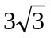，Error: Reference source not found，（ ）
A．81 B．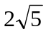 C．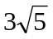 D．9
60．2，7，14，25，38，（ ）
A．54 B．55 C．57 D．58
二、数学运算
61.已知A、B两地相距600千米。甲、乙两车同时从A、B两地相向而行，3小时相遇。若甲的速度是乙的1.5倍，则甲的速度是（ ）
A．80千米/小时 B．90千米/小时 C．100千米/小时 D．120千米/小时
62.某班有38名学生，一次数学测验共有两道题，答对第一题的有26人，答对第二题的有24人，两题都答对的有17人，则两题都答错的人数是（ ）
A．3 B．5 C．6 D．7
63.甲、乙、丙三人共同完成一项工程，他们的工作效率之比是5:4:6。先由甲、乙两人合做6天，再由乙单独做9天，完成全部工程的60%。若剩下的工程由丙单独完成，则丙所需要的天数是（ ）
A．9 B．11 C．10 D．15
64.有A、B、C三支试管，分别装有10克、20克、30克的水。现将某种盐溶液10克倒入A管均匀混合，并取出10克溶液到入B管均匀混合，再从B管中取出10克溶液倒入C管。若这时C管中溶液浓度为2.5%，则原盐溶液的浓度是（ ）
A．60% B．55% C．50% D．45%
65.某志愿服务小组购买一批牛奶到一敬老院慰问老人。如果送给每位老人4盒牛奶，那么还剩28盒；如果送给每位老人5盒，那么最后一位老人又不足4盒，则该敬老院的老人人数至少是（ ）
A．27 B．29 C．30 D．33
66.小王以每股10元的相同价格买入A和B两只股票共1000股。此后A股先跌5%再涨5%，B股票先涨5%再跌5%。若在此期间小王没有再买卖过这两只股票，则现在这1000股股票的市值是（ ）
A．10250元 B．9975元 C．10000元 D．9750元
67.小明、小红、小桃三人定期到某棋馆学围棋，小明每隔3天去一次，小红每隔4天去一次，小桃每隔5天去一次。若2016年2月10日三人恰好在棋馆相遇，则下次三人在棋馆相遇的日期是（ ）
A．2016年4月8日 B．2016年4月11日
C．2016年4月9日 D．2016年4月10日
68.下图是由三个边长分别为4、6、χ的正方形所组成的图形，直线AB将它分成面积相等的两部分，则χ的值是（ ）
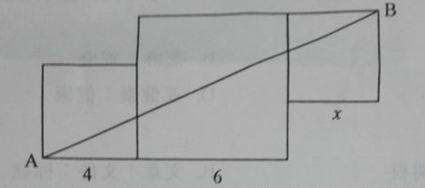
A．3或5 B．2或4 C．1或3 D．1或6
69.一辆公交车从甲地开往乙地需经过三个红绿灯路口，在这三个路口遇到红灯的概率分别是0.4、0.5、0.6，则该车从甲地开往乙地遇到红灯的概率是（ ）
A．0.12 B．0.50 C．0.88 D．0.89
70.从1开始的自然数在正方形网格内按如图所示规律排列，第1个转弯数是2，第2个转弯数是3，第3个转弯数是5，第4个转弯数是7，第5个转弯数是10，……则第22个转弯数是（ ）
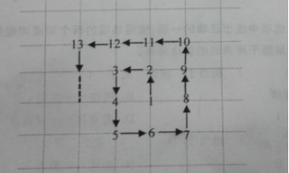
A．123 B．131 C．132 D．133
71~75.暂缺
第四部分 判断推理
一、类比推理
76．上山︰山上
A．上海︰海上 B．A．回收︰收回 C．工人︰人工 D．下台︰台下
77．舞蹈︰天鹅
A．歌唱︰黄莺 B．春燕︰呢喃 C．读书︰学生 D．采莲︰江南
78．静如处子︰动如脱兔
A．顺手牵羊︰守株待兔 B．胆小如鼠︰胆大包天
C．杀鸡做猴︰惩前毖后 D．呆若木鸡︰愚不可及
79．冠军︰亚军
A．热带︰亚热带 B．芝麻︰亚麻
C．奥运会︰亚运会 D．亚健康︰健康
80．茶杯︰杯盖︰杯底
A．树林︰树梢︰树根 B．文章︰文件︰标题
C．苹果︰果核︰果皮 D．茶叶︰春茶︰秋茶
81．火车︰轨道︰行驶
A．电脑︰键盘︰上网 B．相机︰镜头︰拍照
C．飞机︰机场︰飞行 D．油轮︰江海︰航行
82．驾驶 之于（ ） 相当于 讲课 之于 （ ）
A．司机一一教师 B．网络一一教室
C．汽车一一学生 D．麦克风——导航仪
83．时间 之于 （ ） 相当于 （ ） 之于 密度
A．数量一一质量 B．流水一一磐石
C．速度一一体积 D．日晷一一天平
84．#＆#¤￥￥¤＆＆
A．＆#＆#￥￥¤¤ B．¤￥¤＆##＆￥￥
C．￥#￥#¤¤＆#＆n D．＆#＆¤￥#￥¤¤
85．悠悠嘻嘎嘻吱吱嘻
A.嘻嘻悠吱悠嘻吱嘎 B.悠悠嘻悠嘻嘎嘎吱
C.嘻嘻吱悠吱嘎嘎吱 D.吱吱悠嘻悠嘻嘻嘎
二、图形推理
86.在题干中给出一套图形，其中有五个图，这五个图呈现一定的规律性。在给出的另一套图形中，有四个图，从中选出唯一的一项作为保持左边五个图规律性的第六个图。
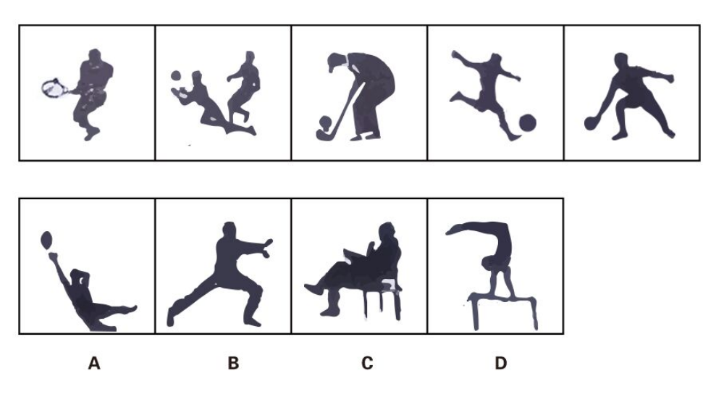
87.在题干中给出一套图形，其中有五个图，这五个图呈现一定的规律性。在给出的另一套图形中，有四个图，从中选出唯一的一项作为保持左边五个图规律性的第六个图。
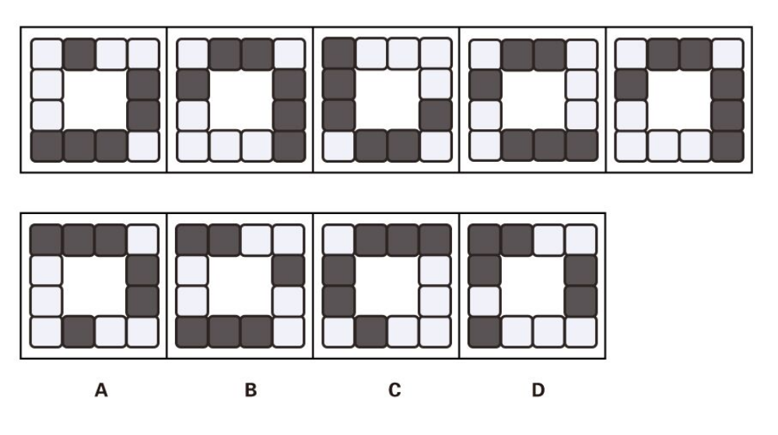
88.在题干中给出一套图形，其中有五个图，这五个图呈现一定的规律性。在给出的另一套图形中，有四个图，从中选出唯一的一项作为保持左边五个图规律性的第六个图。
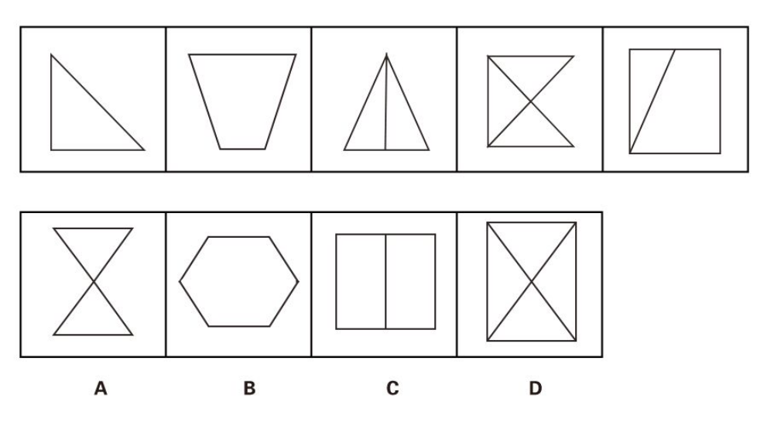
89.在题干中给出一套图形，其中有五个图，这五个图呈现一定的规律性。在给出的另一套图形中，有四个图，从中选出唯一的一项作为保持左边五个图规律性的第六个图。
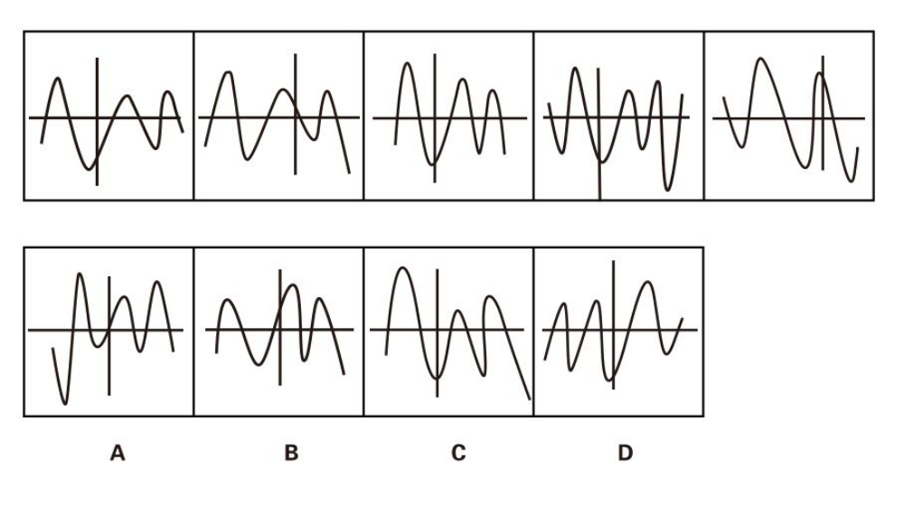
90.选项的四个图形中，只有一个是由题干中的四个图形拼合（只能上、下、左、右平移）而成的，请把它找出来。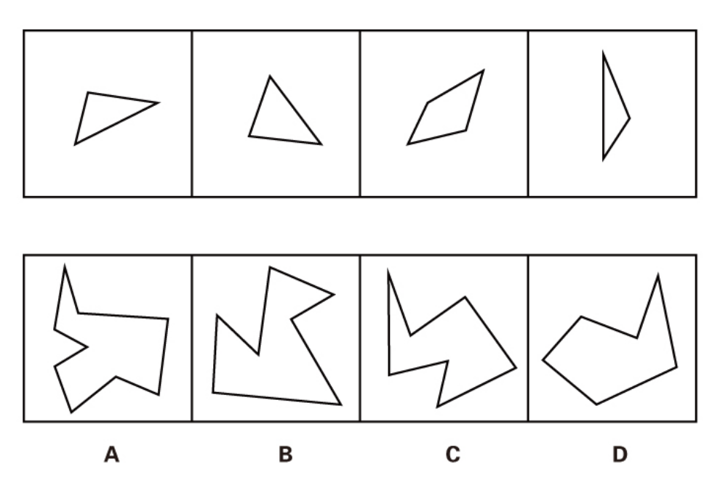
91.选项的四个图形中，只有一个是由题干中的四个图形拼合（只能上、下、左、右平移）而成的，请把它找出来。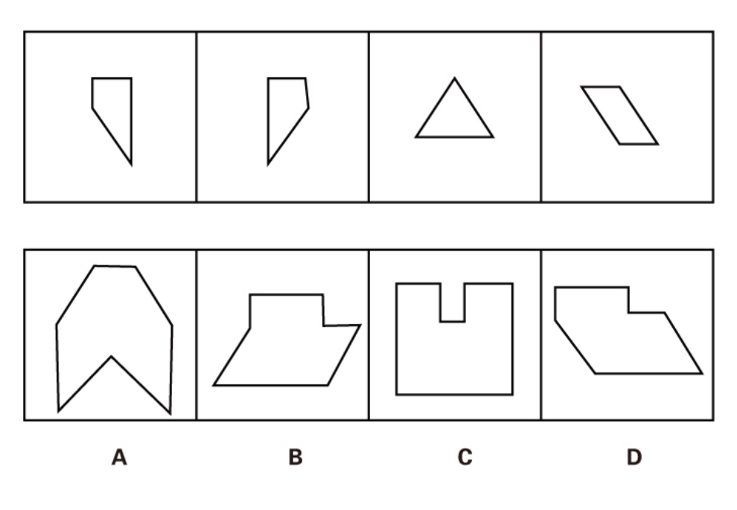
92.右边四个图形中，只有一个是左侧图形的展开的展开图，请把它找出来。
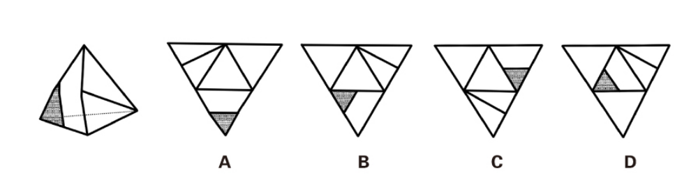
93.右边四个图形中，只有一个是左侧图形的展开的展开图，请把它找出来。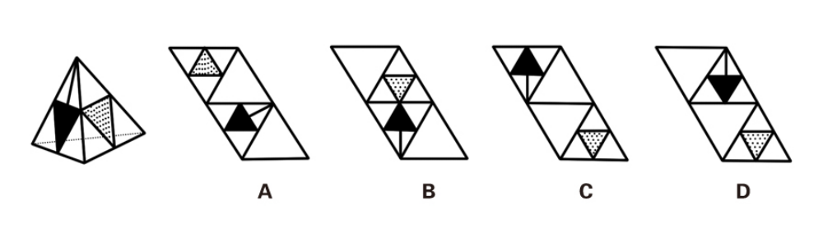
94.右边四个图形中，只有一个是左侧图形的展开的展开图，请把它找出来。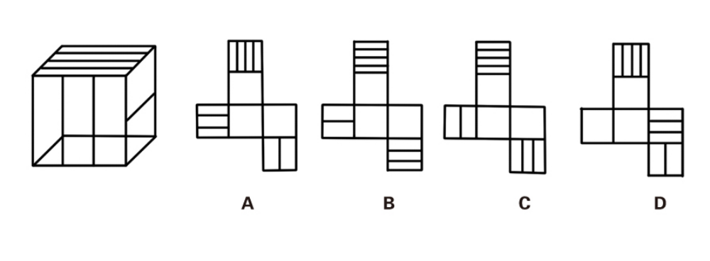
95.右边四个图形中，只有一个是左侧图形的展开的展开图，请把它找出来。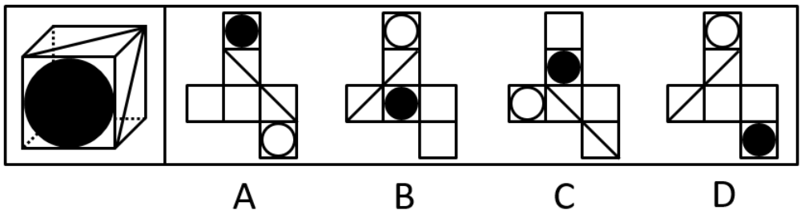

三、逻辑判断
96.与传统的“汗水型”经济不同，创新是一种主要依靠人类智慧的创造性劳动。由于投入多、风险大、周期长、见效慢，创新并非是每个人自觉的行动，它需要强大的动力支持。如果有人可以通过资源炒作暴富，或者可以借权钱交易腐败发财，那么人们创新就不会有真正的动力。
根据以上概述，可以得出以下哪项（ ）
A．如果有人可以通过土地资源炒作暴富，就有人可以凭借权钱交易腐败发财
B．如果没有人可以凭借权钱交易腐败发财，人们创新就会有真正的动力
C．如果人们创新没有有真正的动力，那么就有人可以通过土地资源炒作暴富
D．如果人们创新具有真正的动力，那么没有人可以凭借权钱交易腐败发财
97.某学院共有42名员工，他们或者教学科研工作，或者做行政工作。在该学院中，教授都不担任行政工作，而30岁以下的年轻博士都在做行政工作，学院中有不少人是从海外招聘来的，他们都具有博士学位，李明是该学院最年轻的教授，他只有29岁。
根据以上陈述，可以得出以下哪项（ ）
A．该学院从海外招聘来的博士大多是教授
B．该学院从海外招聘来的博士都不做行政工作
C．该学院教授大多是30岁以上的海外博士
D．该学院有的教授不是从海外招聘来的
98.经理：小张，这星期你怎么上班总是迟到？
小张：经理，不要只盯着我哟！小李有时比我到的还要晚！
以下哪项的对话方式与上述最为不同（ ）
A．丈夫：老婆，你有没有觉得最近你特别爱发火？妻子：你什么意思！你有没有觉得最近你特别爱唠叨？
B．乘客：师傅，开车时你怎么还打手机啊？司机：你乱嚷什么！把我惹火了，一车人的安全你负责？
C．老师：小明，你最近上课怎么老不注意听课？学生：老师，我注意听讲了但是听不懂！听不懂我怎么听？
D．顾客：老板，你们卖的馄钝里怎么有股怪味呢？老板：你是何居心！你是哪家馄钝店派来的捣蛋鬼？
99.据报道，与国外相比，中国河流的抗生素浓度较高，测量浓度最高达7560纳克/升，平均也有303纳克/升，而意大利9纳克/升，美国为120纳克/升，德国为20纳克/升。对此，有专家认为不足为虑。因为绝大多数抗生素对于致病细菌的最小抑制浓度都在10000纳克/升以上，目前中国江河和土壤中检测的抗生素浓度都小于各种抗生素对病菌的最小抑制浓度。
以下哪项是上述专家所作论断的假设（ ）
A．抗生素浓度如果低于其对病菌的最小抑制浓度，病菌就不会产生抗药性
B．很多病人就诊后，必须要使用更多的新一代抗生素才能控制感染和病情
C．细菌如果具有性药性，因细菌感染而导致的疾病就很难用抗生素治愈
D．通过环境摄入的的残留抗生素浓度高一些可能反而有利于维护人体健康
100.甲、乙、丙、丁、戊5支足球队进行小组单循环赛。比赛规定，每队胜一场得3分，平一场得1分，负一场得0分；积分前两名出线。比赛结束后发现，没有积分相同的球队，乙队胜了3场，另一场负于甲队。
根据以上信息，可得出以下哪项（ ）
A．甲队一定出线 B．乙队一定出线
C．丙队一定出线 D．戊队一定出线
101．俄国作家肖洛霍夫讲过一个故事：一个兔子没命地狂奔，路上遇到了狼。狼说：“你跑那么急干嘛？”兔子说：“他们要逮住我，给我钉掌。”狼说：“他们要逮住钉掌的是骆驼，而不是你。”兔子说：“他们要是逮住我钉了掌，你看我还怎么证明自己不是骆驼。”
在这个故事中，兔子最担心的是（ ）
A．只要是骆驼，都要被钉掌 B．即使不是骆驼，也可能会被钉掌
C．如果被钉了掌，就一定是骆驼 D．如果没有被钉掌，就不会是骆驼
102．荷兰画家梵高在一家精神病院里创作了著名的绘画作品《星空》。这幅画作中的“漩涡”引起了人们长期的争论，许多心理学家认为，“漩涡”是梵高当时脆弱心理状态的延伸和表现。欧洲航天局近日发布了一幅根据“普朗克”卫星探测绘制的星空图，神奇的是，这幅图与《星空》有惊人的相似之处。有艺术家认为，自然的星空正是梵高创作的灵感来源。
以下各项如果为真，则除了哪项均能支持上述艺术家的观点（ ）
A．梵高的创作灵感一般均有明显的现实来源
B．《星空》的创作年代要远早于卫星绘制星空图的年代
C．梵高具有超越常人的视觉观察能力与想象能力
D．卫星绘制的星空图和《星空》的画面大体是一致的
103．某小区里的居民具有乐于助人的良好风尚。在该小区里，凡帮助过老刘的人，老张都帮助过；一个人，只要有一人没帮助过他，老周就帮助过他。老王新搬来不久，还没有帮助过其他人。
根据以上陈述，可以得出以下哪项（ ）
A．老周没有帮助过老张 B．老周没有帮助过老王
C．老刘与老张互相帮助过 D．老张和老周互相帮助过
104～105题属于以下题干：
某单位工会成立职工业余兴趣活动小组，分台球、乒乓球、羽毛球、登山四个小组。已知该单位的甲、乙、丙、丁、戊、己、庚等7人每人各参加其中的两个小组，每个小组最少有其中的两人参加，最多有其中的5人参加。另外，还知道：
（1）丁与戊的参加情况完全相同
（2）己与庚的参加情况完全相同
（3）如果甲参加台球组，则丁也会参加台球组
（4）只有乙和丙参加乒乓球组
104．如果登山组只有己和庚参加，则可以得出以下哪项（ ）
A．甲参加台球组，羽毛球组 B．乙参加台球组，羽毛球组
C．己参加台球组，登山组 D．庚参加羽毛球组，登山组
105．如果乙与丁都没有参加台球组，则可以得出以下哪项（ ）
A．如果己参加台球组、则丙参加登山组
B．如果庚参加台球组，则戊参加台球组
C．如果甲参加羽毛球组，则庚参加登山组
D．如果乙参加羽毛球组，则己参加登山组
四、定义判断。每道题先给出定义，然后列出四种情况，要求你严格依据定义，从中选出一个最符合或最不符合该定义的答案。注意：假设这个定义是正确的，不容置疑的。
106．逆势扩张：指企业在面临巨大压力和困难的情况下，进一步巩固和拓展市场，在竞争中抢占先机的经营行为。
下列不属于逆势扩张的是（ ）
A．当大多数的国产品牌彩电市场份额纷纷下滑的时候，某电视厂家却连续推出了几款超级电视，市场占比高歌猛进，遥遥领先几大洋品牌
B．某汽车油箱销售公司是我国规模较大的自主品牌出口企业，近期已正式进入预先披露更新企业名单之列，向上市的目标又进了一步
C．在人们普遍认为房地产调控政策将严重影响家居行业之际，某品牌家具高调宣布，最近在省城及周边地区又成功开设了多家专营店
D．国内零售行业近期表现欠佳，各销售企业纷纷收缩实体阵地，某民营企业今日却在省城新增了一家购物中心，另外两家不久也将开业
107．公共信息资源：指社会特定管理机构依法管理，面向全体社会公众提供信息服务的各种数据系统，具有公共性、广泛性、基础性和公益性等特点。
下列属于公共信息资源的是（ ）
A．公安部门为了核查居民身份或侦破案件所建立的公安部信息共享系统
B．银行为了审核贷款申请、开展各种金融业务的客户个人信息系统
C．国家气象部门建立的气象信息发布系统，如天气预报、地质灾害预警
D．高校教务部门为提高教学管理效率而开发的学生选课、评课、成绩管理系统
108．功利化阅读：指在有限的读书时间里，出于特殊目的，只选择阅读那些对提高自己的学习成绩、工作能力或求职更有帮助的书刊资料。
下列不属于功利化阅读的是（ ）
A．小李平时忙着上课和做家教，资格考试前三天，才一门心思复习考试课程
B．老李是业务骨干，一有时间就去资料室翻阅与自己的工种相关的刊物
C．为了取得面试好成绩，小江特地去书店买了几本关于面试技巧方面的书
D．小林虽然工作繁忙，却一直迷恋科幻小说，只要有点空闲就会找一本来看
109．定制旅游：指由游客和旅游服务商共同商定旅游方案，以充分满足旅游个性化要求的旅游方式。
下列不属于定制旅游的是（ ）
A．某旅行社最近搜出了欧洲十日游，沿海五市一周游等产品，提前订好酒店、机票、景点门票等，游客觉得价格合适就可以购买成行
B．某在线旅游网站根据游客的个性预算、旅游目标等制订行程计划，与客户反复沟通，最终形成了客户满意的方案，并安排专人随行监管
C．某旅行社组织了一个美食旅游项目，应游客要求精心挑选几家有特色的美食店，预定好当地的个性民居，全程陪游，游客归来后都感到十分满意
D．小李同几个酷爱摄影的朋友策划了一个拍摄沙漠风光的活动计划，经过与旅行社多次讨价还价，终于成行，参与者度过了一个很有意思的假期
110．优势反应：指熟练程度极高、遇到某种刺激时不加思考就做出来的习惯性动作。
下列不属于优势反应的是（ ）
A．中国人遇到多年未见的朋友时，一般都伸出右手去和对方握手
B．在街上听到有人喊自己名字，人们总会循着声音方向去寻找
C．人们无意之中伸进滚烫的开水，瞬间就会把手缩回
D．小丽在家看小说时，一碰到不认识的字就会下意识地去查字典
111．以房养老：指老人将自己的产权房抵押给金融机构，按约定条件定期领取养老金并获得相应服务的养老方式。老人去世后，金融机构可以按约定处置房产，偿付已经支出的各项费用。
下列属于以房养房的是（ ）
A．最近，老李夫妇把卖房子的钱存进银行，一起住进了附近的老年公寓，每月的存款利息足够支付那里的各种费用
B．年逾古稀的张先生夫妇与银行签订了协议，生前，他们每月从银行领取13000元养老金；身后，他们的产权房由银行处置
C．赵某在一次车祸中落下重度残疾，他与典当行的远房侄子签了一份协议，由侄子照顾他的日常起居，自己名下的房子将来过户给侄子
D．老孙退休后卖掉市中心的大房子，买了一套二手小房住，每月的退休金加上卖房款利息，夫妻俩的日子过得很是自在惬意
112．自然淘汰育种法：指在良种筛选过程中，减少认为干预，尽量通过被筛选的自然生长确定所需良种的育种方法。
下列属于自然淘汰育种法的是（ ）
A．甲鱼养殖场为了选育出抗病性强的种鱼，在甲鱼接连死亡的情况下，没有使用任何药物，存活到最后的则最为种鱼
B．锦鲤养殖户从幼鱼开始分拣最有经济价值的鱼苗，经过三次人工选鱼后，最终只有大约10%的幼鱼成了鱼苗
C．石斛养殖户爬上人迹罕至的悬崖峭壁采集野生石斛，挑选其中的一部分作为种苗，精心培育出了多个新品种
D．生长在山坡上的某种植物，有的长势非常茂盛，有的则弱小枯黄，泾渭分明，这正是“物竞天择”的形象说明
113．隐形就业：指没有通过传统就业渠道获取固定职业，处于相关部门就业统计范围之外的工作状态。
下列不属于隐形就业的是（ ）
A．颜某辞去工作后，一边带孩子一边经营一家奶粉网店
B．某教授受多家培训学校之邀，在工作之余常去授课
C．小陈离开公司后专门为电商店铺提供平台搭建和维护服务
D．酷爱写作的小王，大学毕业后成了一家报社的自由撰稿人
114．众筹行为：指通过互联网发布筹款项目、实施方案、投资回报的资金募集方式，其构成要素包括有创造能力但缺乏资金的发起人，对筹资者的故事或回报感兴趣的支持者，在两者之间发挥连接作用的互联网平台等。
下列属于众筹行为的是（ ）
A．地震发生后，市红十字会利用官网、微博、微信等多种网络平台及时发布灾情信息，呼吁市民捐款捐物，帮助灾民重建家园，很快筹集了大量善款和赈灾物资
B．小涛大学毕业后回乡创业资金不足，他在网上发布了自己的创意，争取各界人士的资金援助，在网友们帮助下迅速度过了难关
C．某中学的一名学生患了白血病，学校在网上发布了募捐活动，两天之内就募捐了几万元，帖子转载后各地捐来的善款越来越多
D．某青年艺术家为了举办个人画展，利用网络筹集了一大笔启动资金，画展圆满结束后，一一兑现了让出资人享受展品收藏待遇的承诺
115．路怒症：指机动车驾驶者在行车过程中因焦躁、愤怒情绪而产生的攻击性行为。
下列不属于路怒症的是（ ）
A．在路口等红灯时，小张感觉汽车被碰了一下，下车一看，果然是后车刹车不及时追尾了。小张猛踢后车车轮，大声责怪其司机并且索要赔偿
B．妻子开车送老陈去上班，一辆小汽车突然窜到了面前，险些撞到他的车，老陈下车拦住那辆车，把司机痛斥一顿
C．小李开了8年车，技术高超，每次被人超车，都忍不住狂踩油门飚上一把，直到反超并羞辱对方一番才罢休
D．小王正在赶路，旁边车子中飞出一个纸团突然落在他的挡风玻璃上，小王十分生气，他猛按喇叭，嘴里骂个不停
第五部分 资料分析
一、根据以下资料，回答116~120题。
2015年1~7月，我国机电产品出口额44359.4亿元，同比增长1.2%，占出口总额的57.2%。其中，电器及电子产品出口19373.1亿元，同比增长4.1%；机械设备出口12865.6亿元，同比下降6.6%。同期，服装出口5709.9亿元，同比下降6.4%；纺织品出口3825.5亿元，同比下降1.7%；鞋类出口1901.7亿元，同比下降1.9%；家具出口1883.7亿元，同比增长7.6%；塑料制品出口553.7万吨，出口额1293.3亿元，出口量同比增长2.9%，出口额同比增长2.3%；箱包及类似容器出口166.9万吨，出口额998.9亿元，出口量同比下降3.8%，出口额同比增长8.0%；玩具出口465.0亿元，同比增长11.0%。上述7大类劳动密集型出口额合计同比下降1.3%。此外，肥料出口1957.3万吨，出口额366.1亿元，出口量同比增长54.7%，出口额同比增长62.7%；钢材出口6213.2万吨，出口额2319.5亿元，出口量同比增长26.6%，出口额同比下降2.6%；汽车出口44.5万辆，出口额411.0亿元，出口量同比下降13.6%，出口额同比下降4.5%。
116.2015年1~7月，我国出口总额为（ ）
A．63534.0亿元 B．77551.4亿元 C．82907.1亿元 D．95772.7亿元
117．2015年1~7月，我国下列商品出口额同比下降最多的是（ ）
A．机械设备 B．服装 C．钢材 D．汽车
118.2015年1-7月，我国下列出口商品平均价格同比上涨最多的是（ ）
A．塑料制品 B．箱包及类似容器 C．肥料D．汽车
119.2015年1~7月，我国服装、纺织品、鞋类、家具、塑料制品、箱包及类似容器、玩具出口额合计为（ ）
A．13576.1亿元 B．14087.2亿元 C．16078.0亿元 D．18079.3亿元
120．下列判断不正确的是（ ）
A．2014年1~7月，我国玩具出口额少于422亿元
B．2015年1~7月，我国肥料出口量和出口额同比增长均超过50%
C．2015年1~7月，我国7大类劳动密集型产品中，多数出口额同比有所增长
D．2015年1~7月，我国电器及电子产品和机械设备出口额同比平均增长1.3%
二、根据以下资料，回答121~125题。
为了解城镇棚户区改造情况，国家统计局社情民意调查中心2015年选取了20个省（市、区）城镇棚户区的10100位居民进行调查，调查显示，对于棚户区配套公共服务设施改造状况，受访棚户区居民中23.4%表示“满意”，40.2%表示“基本满意”，具体调查结果见下表：
表 受访棚户区居民对配套公共服务设施改造状况的评价
单位、%
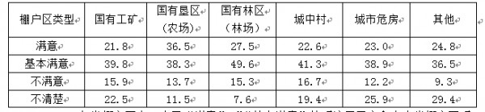
121.各类棚户区中，表示“满意”，”“基本满意”的受访居民之和占本类棚户区受访居民总数的比重最高的是（ ）
A．国有林区（林场） B．国有垦区（农场） C．国有工矿 D．城中村
122.表示“满意”“基本满意”的受访棚户区居民数之和比表示“不满意”“不清楚”的居民数之和多（ ）
A．2508 B．2617 C．2747 D．3676“
123.各棚户区类型中，表示“满意”的受访居民数比表示“不满意”的多1倍及以上的棚户区类型有（ ）
A．1个 B．2个 C．3个 D．4个
124.各类棚户区中，表示“不清楚”的受访居民数占本类棚户区受访居民总数的比重最多相差（ ）
A．12.7个百分点 B．16.9个百分点 C．21.8个百分点 D．29.4个百分点
125.下列判断正确的是（ ）
A．各类棚户区受访居民给出的评价中，占比最少的均是“不满意”
B．各类棚户区都有65%以上的受访居民表示“满意”“基本满意”
C．国有垦区（农场）与国有林区（林场）的受访棚户区居民之和少于5050人
D．各类棚户区受访居民中，表示“基本满意”的人数均多于“不满意”“不清楚”的居民之和。
三、根据以下资料，回答126~130题。
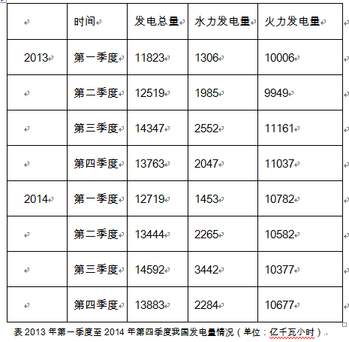
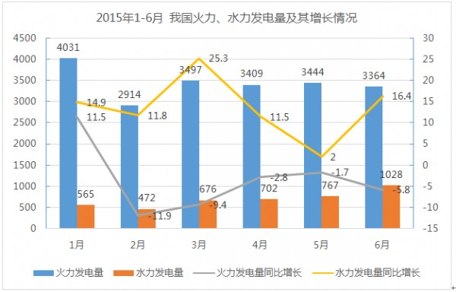
126.2015年1~6月我国火力发电量少与上年同期的月度个数是（ ）
A．3 B．4 C．5 D．6
127.2014年我国季度发电量同比增长最慢的是（ ）
A．第一季度 B．第二季度 C．第三季度 D．第四季度
128.2015年第二季度我国火力发电量比上年同期少（ ）
A．232亿千瓦/小时 B．260亿千瓦/小时 C．340亿千瓦/小时 D．365亿千瓦每小时
129.如果2015年7~11月我国水力发电量的月平均增速与2015年2~6月保持相同，则2015年11月我国水力发电量可达（ ）
A．1390亿千瓦/小时 B．1870亿千瓦/小时 C．2063亿千瓦/小时 D．2239亿千瓦/小时
130.下列判断不正确的是（ ）
A．2014年有三个季度的水力发电量占发电总量的比重不超过20%
B．2013~2014年我国各个季度火力发电量占发电总量的比重均超过70%
C．2015年上半年我国水力与火力发电量各月同比增长的方向均相反
D．2013年第二季度到2015年第二季度我国水力发电量有四个季度环比减少

参考答案与解析
1．【解析】D。《“十三五”规划建议》指出，“十三五”时期经济社会发展的基本理念，即实现“十三五”时期的发展目标，必须牢固树立“创新、协调、绿色、开放、共享”的发展理念，主要矛盾仍是人民日益增长的物质文化需要同落后的社会生产之间的矛盾，贯穿于我国社会主义初级阶段的整个过程和社会生活的各个方面。故D正确。
2．【解析】C。特别提款权（Special Drawing Right，SDR），亦称“纸黄金”（Paper Gold），最早发行于1969年，是国际货币基金组织根据会员国认缴的份额分配的，可用于偿还国际货币基金组织债务、弥补会员国政府之间国际收支逆差的一种账面资产。其价值目前由美元、欧元、人民币、日元和英镑组成的“一篮子”储备货币决定，加入SDR篮子意味人民币成为了真正意义上的世界货币，名正言顺地成为国际货币基金组织180多个成员国的官方使用货币。A项错误，中国以后的外汇储备依然是已“美元”为主进行定价。B项错误，SDR同普通居民并无实际联系。D项错误，目前人民币无法在全世界进行自由兑换。综上选择C项。
3．【解析】D。A项错误，“三严三实”的主要内容是关于推进党的作风建设。B项错误，“三严三实”专题教育的教育对象确定全国县处级以上领导干部。C项错误，2014年3月9日，习近平总书记在中华人民共和国第十二届全国人民代表大会第二次会议安徽代表团参加审议时提出“三严三实”重要论述。D项，“三严三实”专题教育是在协调推进“四个全面”战略布局的新形势下，党对群众路线的又一次继承与发展，是对党的群众路线教育实践活动的巩固和拓展，因此D项正确。
4．【解析】C。C和题干的哲理都是：意识对物质有能动的反作用。A的哲理是抓住事物的主要矛盾，从实际出发。B的哲理是物质是第一性的，意识是第二性的。 D的哲理是做任何事情，要尊重客观规律，发挥主观能动性。
5．【解析】C。③出自贺知章的《咏柳》，描绘了春柳的勃勃生机。①出自南宋诗人辛弃疾的《西江月·夜行黄沙道中》，抒写了当时当地的夏夜山道的景物和词人的受 ②北宋诗人王禹偁的《村行》，落叶和荞麦开的白色小花，表明这是秋季。④ 出自毛泽东的《沁园春·雪》，描写的是冬天景象。
6．【解析】D。A项错误，《茉莉花》是中国民歌，起源于江苏南京六合一带。B项错误，《茉莉花》是由英国的马噶尔尼使团出访中国期间带回欧洲的。C项错误，《茉莉花》最早在1768年（清乾隆三十三年）法国哲学家卢梭的《音乐辞典》中就有收录，而曲谱则是在英国地理学家约翰·巴罗于1804年出版的《中国旅行记》一书中被记录下来。D项正确，意大利歌剧作曲家普契尼在歌剧《图兰朵》中采用了中国民歌《茉莉花》，风靡欧洲。
7．【解析】D。A项错误，2015年是“一带一路”的开局之年。边境地区的和平稳定是“一带一路”建设向前推进的必要前提和保障。边境地区互联互通，是“一带一路”建设的重要依托。所以D说法错误。边境地区经济合作不断发展是 助推“一带一路”建设的加速器，所以C选项说法错误。
8．【解析】A。抚养比又称抚养系数是指在人口当中，非劳动年龄人口对劳动年龄人口数之比。题干中提到到2020年到2050年，我国60岁以上人口占比将从19.3%上升到38.6%，因此，非劳动年龄人口比例上升，抚养比系数上升，因此A说法错误。故本题选择A。其他选项均符合我国老龄化社会带来的各种问题。
9．【解析】D。ABC均符合资本国际化的定义，D项属于消费，不是投资行为。
10．【解析】B。长征的路线是：瑞金出发（1934.10）——强渡湘江——遵义会议——四渡赤水（1935.1）——南渡乌江——抢渡金沙江——抢渡大渡河——飞夺泸定桥——翻越夹金山——翻越六盘山——吴起镇（1935.10）——三大主力会宁会师。综上可知长征路线没有经过湖南。
11．【解析】B。这首诗出自毛泽东同志的《清平乐·蒋桂战争》，蒋桂战争系国民政府内部由新桂系与蒋介石势力之间爆发的一场内战。属于新旧军阀在帝国主义操纵、指使下爆发的，以混战的形式反复争夺霸主权的非正义战争。发生在1929年3月27日。A选项说法正确，第二次国内革命亦称“十年内战”或“土地革命战争”，系指1927至1937年中国人民 在中国共产党领导下进行的国内革命战争。这首诗的前两句是“红旗跃过汀江，直下龙岩上杭”上杭指的就是福建，闽是福建简称，因此C正确。第二次国内革命就是土地革命，所谓土地革命就是“打土豪分田地”，D选项说法正确。B说法错误，我国土地均归国家所有。
12．【解析】C。高铁列车行驶时会产生巨大的空气压力波，它一旦进入车内，会让桌上的物品一片狼藉。车外的尘土会使 车内空气变得混浊，车外的噪声，特别是列车进出隧道和两车交会时的巨大噪声也会乘虚而入。更严重的是，乘坐者根本无法忍受这种空气压强差，轻则使乘客耳膜产生压迫感，重则会使乘客感到头晕恶心，严重时甚至造成耳膜破裂。事实上，高铁列车上不仅窗户要固定、密闭，其车门、车厢连接处等都要尽可能地做到密闭，如此才能保证旅客有 一个舒适的乘坐环境。因此选择C项。
13.【解析】C。在发生火灾时，燃烧的热空气向上走，并含有多种对人有害成分，所以A、B选项说法正确。浓烟从上往下扩散，越近地面，浓烟越稀薄，呼吸较容易，视野也较清晰。所以C选项说法错误，D选项说法正确。
14．【解析】B。A是杜甫的《望岳》指泰山；B是苏轼的《饮湖上初晴后雨》，湖指杭州西湖；C是杜牧的《寄扬州韩绰判官》，描写的是扬州二十四桥；D是李白《望庐山瀑布》，描写的是江西省九江市的庐山。
15．【解析】D。A项正确，秦岭——淮河一线是我国南北地理分界线。B项正确，祁连山的融雪丰富，灌溉了河西走廊平原。C项正确，喜马拉雅山脉平均海拔超过6000米且形成时间在6500万年前。D项错误，阴山山脉是传统上重要的农业和牧业的分界线。
16.【解析】B。A项，法院结案真正地解决纠纷，化解矛盾，体现司法解决的根本性。C项，对未经起诉的事情法院不予受理的诉讼原则，体现司法活动的被动性。D项，一事不再理原则就是对判决、裁定已经发生法律效力的案件的被告人，不得再次起诉和审理，体现了司法程序的终结性。B项说明了司法的公正性。
17．【解析】C。《国务院关于修改部分行政法规的决定》已经2016年1月13日国务院第119次常务会议通过，现予公布，自公布之日起施行。为了依法推进简政放权、放管结合、优化服务改革，国务院对取消和调整行政审批项目、价格改革 和实施普遍性降费措施涉及的行政法规进行了清理。经过清理，国务院决定：对66部行政法规的部分条款予以修改。 其中包含《社会团体登记管理条例》（1998版）。其中第六条规定，国务院民政部门和县级以上地方各级人民政府民政部门是本级人民政府的社会团体登记管理机关（以下简称登记管理机关）。
18．【解析】B。在征用土地或房屋拆迁行政案件中，因征地或拆迁这一具体行政行为引起纠纷，当事人不服这一行政行为提起行政诉讼，相关的建设单位可以作为第三人参加诉讼，这是因为具体行政行为是在实现建设单位已经取得的合法权益，这一具体行政行为一旦被诉，则与建设单位的权益有法律上的权利义务关系。
19．【解析】A。16周岁以上不满18周岁的公民，以自己的劳动收入为主要生活来源的，视为完全民事行为能力人。
20．【答案】D。十八届五中全会提出：坚持绿色发展，必须坚持节约资源和保护环境的基本国策，坚持可持续发展，坚定走生产发展、生活富裕、生态良好的文明发展道路，加快建设资源节约型、环境友好型社会，形成人与自然和谐发展现代化建设新格局，推进美丽中国建设，为全球生态安全作出新贡献。A选项“提供能耗补贴”与当前降低能耗发展要求相悖，BC选项中“惩罚性措施”与“限购政策”缺乏合理性，有权力滥用之嫌。D选项引入社会监督，全民参与环境保护，符合绿色发展理念要求。故正确答案为D选项。
21．【解析】B。文段开端指出决策的过程就是抢抓机遇，然后就“如何抓住机遇”展开论述。由“能否抓住它，又关键看谁具有立断立行的智慧和勇气”可知，B项正确，当选。
22．【解析】D。由文段首句“实地调研、田野考察，应该成为一切社会科学普遍运用的最基本的研究方法之一”可知，文段主要讨论的是“社会科学”的研究方法，D项当选。
23．【解析】D。由“可以说”可知，划横线部分是对前一句的高度概括。根据“可见沙尘……而且在全球的水循环上也扮演这重要的角色”可知，A项说法有误，排除，B、C两项主体错误，主体失“沙尘”而不是“风”，均排除。D项符合，当选。
24．【解析】D。文段尾句指出“如果报纸不能从知识层面生产信息……竞争不过新媒体是自然而然的”，A项说法错误，排除。B项，只是文段论述的部分片段，排除。C项，文段未提及，排除。因此D项当选。
25．【解析】C。由“是的，社会确实需要鼓励开展这种话题的讨论”可知，C项与文意不符，当选。根据“有多少讨论是聚焦抑郁症患者每天必须面对的精神困扰？”可知，A、C两项，符合文意，排除。由“似乎更多的讨论集中在精神疾病的悲剧结局上，而不是及时进行干预”可知，D项符合文意，排除。
26．【解析】B。文段中把“道路”比喻成“河流”，把“高楼”比喻成“峡谷”，道路在高楼峡谷中蜿蜒流淌，只有高处俯瞰才能呈现此景。另外，古人登上依水而建的楼阁，所观之景与此相似，其视线是由高处往下的，因此B项当选。
27．【解析】C。由“对于儿童，骨骼生长需要钙的沉积，需要的钙就比排出的要多”可知，A项符合文意，排除。根据“青少年每天1300毫克……学龄前儿童根据年龄会低一些”可知，B项符合文意，排除，C项不符合文意，当选。由首句可知，D项符合文意，排除。
28．【解析】A。由文段中“而要准确理解……就需要对法律文本语言进行解释”，以及尾句“而回答这一问题的过程本身就是一个解释的过程”可知，文段意在强调的是法律解释的必要性，因此A项当选。B、C两项，文段未提及，排除。D项是文段的部分内容，排除。
29．【解析】A。由“语言本质上是用声音符号做物质外壳的，文字则是用来记录有声语言的”，“网络主要利用文字来实现即时的远距离交流”可知，网络用语的本质是用文字记载的语言，即A项正确。
30．【解析】D。由文段首句中“中国传统节日基本上是按天人和谐的精神设立”可知A项正确。由“‘节’是……是“人”的节奏”可知，B项正确。根据文段尾句中“有如生命成长过程中的各个阶段”可知，C项正确。文段最后指出“是连通自然节律与人生节律的‘节点’”，不是“标记”，D项说法错误，当选。
31．【解析】D。由“当试图解决情感相关的问题时，情商高的人的脑电波活动力量也略低一些”可知，A项说法错误，排除。文段中仅指出“智商高的人解决问题的时候大脑的活动量反而低”，不能推出B项。C项说法错误，由文段可知，智商高的人大脑应用效率高，排除C项。根据文段尾句中“情商高的人的脑电波活动力量也略低一些，显示出和智商类似的机制”可知，D项与文意相符，当选。
32．【解析】A。⑥是结论性的语句，不适合作为首句，因此排除C、D两项。A、B两项末句分别为④和⑤，④由“因此”引导，为结果，⑤为原因，因此⑤应在④之前，A项当选。
33．【解析】C。文段开端介绍“跨境电子商务的优势”作为铺垫，随后指出“跨境电商……为中小企业走出去提供了可能”，同义替换C项。A项，只是文段开端介绍的内容，不是文段重在说明的内容，排除。由“对于中国制造发展将带来极大利好”可知，B项仅是跨境电商优势中的一部分，排除。D项，文段未提及，排除。因此C项当选。
34．【解析】C。文段主要谈论的是蓝藻形成水华带来的危害以及蓝藻爆发的原因——水体污染，因此文段意在强调的是如何控制蓝藻爆发，C项“治理水体污染是控制蓝藻暴发的根本措施”与之相符，当选。A项主要谈论的是蓝藻上浮带来的危害，不是文段意在强调的内容，排除。文段指出“人们对水资源的不合理开发与利用……为蓝藻的爆发提供了得天独厚的条件”，B项因果关系倒置，说法与文段不符，排除。D项文段未提及相关内容，排除。
35．【解析】B。A项表述过于绝对，且文段中指出的是“这种数据的可靠性有待商榷”，排除A项。B项与文段尾句“人们往往会错误估计自己呆在户外的时间”相符，因此B项当选。由文段首句中“户外活动活动和近视关联证据并不充分”可知C项错误，排除。D项，文段未提及相关内容，排除。因此B项当选。
36．【解析】B。由横线后面的“少数主导”“几乎”“更大的问题”等提示词可知，此处应填入表示不好的程度加重的成语，“雪上加霜”常用来比喻接连遭受灾难，损害愈加严重，符合句意，当选。
37．【解析】D。由第二、三段以及最后一段中“要动员……合舟共济”可知，A、B、C三项均为两派争论所涉及到的问题，只有D项中的“改变性别失衡”理解有误，文中说的是“让人们听到不同性别不同文化背景的环境领域科学家和实践工作者的声音”“容纳不同性别”，说明并非“改变”，而是广泛听取。
38．【解析】A。“始作俑者”比喻首先做某件坏事的人，表达破坏的方面，排除C、D两项。文中并未狭义地指出“自然环境的破坏者”，也就是说不仅仅是“自然环境”，排除B项，A项正确。
39．【解析】D。根据第三段中“学术会议以至媒体中广泛进行的尖酸刻薄的个人论战。这种情况可能在扼杀有益的言论”可知D项准确地表达了作者最担心的问题。
40．【解析】C。由最后一段“应当更加精确地描绘这一领域悠久的全球的共同参与的历史进程”以及“环境保护组织和科学家们应当欢迎所有的环境保护执行机构”可知，作者提出的对策是C项。
41.【解析】D。第一空，由“盯着名利干事”可知，“急功近利”最恰当，且两者也都包含关键字“利”。第二空，由“不闻掌声”可知，“心无旁骛”最恰当。因此D项当选。
42.【解析】A。第一空，由“平静”“把……喧嚣的声音阻拦在了外边”可知，“车水马龙”最恰当。验证第二空，“白纸黑字”与语义相契合。因此A项当选。
43.【解析】B。第一空，划分，把整体分成若干部分;区分。细化，指的是深入到每一个细微环节。分工，一般是任务、职能等。细分，与专业搭配最恰当。第二空，“补齐”与“短板”搭配恰当。验证第三空，“治愈顽疾”语句通顺。因此B项当选。
44.【解析】C。文段想要表达苏轼虽然从颜真卿的笔墨中吸取了他部分特点，但是也有自己的特色，最终成为了宋代四大家。
第一空，表达苏轼吸取了颜真卿的部分方式方法。“模仿”是指个体自觉或不自觉地重复他人的行为的过程，多用于人的动作且没有任何自己的特点，与原文不符，故排除B选项。“仿照”是指按照已有的方法或式样去做，同样不能形成自己的特色，只是单一的复制。故排除D选项。
第二空，转折之后想要表达苏轼也有自己的特色。“不落窠臼”比喻有独创风格，不落旧套，符合文意。“别开生面”比喻另外创出一种新的形式或局面，指的是局面而非独特风格，故排除A选项。
故正确答案为C。
成语积累：“独树一帜”比喻独特新奇，自成一家。“匠心独运”指创新地运用精巧的心思，多用来形容独特的艺术构思.。
45.【解析】B。先看第二空，“浑然天成”形容诗文结构严密自然，用词运典毫无斧凿痕迹；亦形容人的才德完美自然。“水乳交融”指像水和乳汁融合在一起，比喻感情很融洽或结合十分紧密。“浑然一体”融合成一个整体，不可分割；也形容文章绘画，布置匀整，结构谨严。以上形容法律与道德的关系均不妥。验证第一空，语句通顺，符合语义。因此B项当选。
46.【解析】B。第一空，“缘木求鱼”比喻方向或办法不对头，不可能达到目的。“画饼充饥”比喻用空想来安慰自己。“纸上谈兵”比喻空谈理论，不能解决实际问题;也比喻空谈不能成为现实。“闭门造车”比喻脱离实际，只凭主观办事。很显然，A、D项不符合语义。第二空，“立身之本”与“荡然无存”搭配恰当，“立身之本”是“一无是处”语句不通。因此B项当选。
47.【解析】D。“一步登天” 比喻一下子就达到很高的境界或程度，有时也用来比喻人突然得志，爬上高位；“一浑而成”一动笔就写成了，形容写字、写文章、画画快，均不符合题意，排除A、C两项。再看第一空，“积淀”多指文化、知识、经验等积累沉淀下来的事物，用在此处最恰当。因此D项当选。
48.【解析】A。第一空，“不以为然”“视而不见”“熟视无睹”其成语本身的感情色彩不符合题意，排除B、C、D三项。验证第二空，抹得“一尘不染”语句通顺，符合语义。因此A项当选。
49.【解析】B。第一空，“娇生惯养”指从小就被溺爱、娇养惯了，显然不符合语义，排除A项。第二空，“甄选”在审查的基础上进行选择，“精选”指认真地把一类事物中具有代表性和非常经典的挑选出来，不符合语义，排除C、D两项。验证第三空，“推动生命的演化”搭配恰当，语句通顺。因此B项当选。
50.【解析】B。第一空，“舍生忘死”与“不惧”搭配不当，排除A项。第二空，有“平凡之中彰显伟大”可知，“点点滴滴”一词用在此处最恰当。验证第三空，代入“大智大勇”，语句通顺，符合语义。因此B项当选。
51.【解析】D。第一空，“不堪重负”“顾此失彼”与“网络热词的更替速度”搭配不当，排除B、C两项。第二空，“宿愿”指平素的愿望，一向怀着的愿望，与题意不符；所谓“宿命”是指命运的归宿，是人们无法摆脱的必然趋势，符合题意。因此D项当选。
52.【解析】A。第一空，“热火朝天”形容群众性的活动情绪热烈，气氛高涨，就象炽热的火焰照天燃烧一样；“万马奔腾”形容群众性的活动声势浩大或场面热烈，均多形容“场面”，排除B、D两项。再看第三空，“抢滩”商业上指抢占市场，填在此处最恰当。验证第二空，代入“炙手可热”符合语义。因此A项当选。
53.【解析】B。第一空，“理论”与“仁爱”搭配不当，排除D项。第二空，“维系”指维持和联系，不让涣散；“维持”一般搭配秩序；“维护”有维持保护的意思；“维稳”即维护稳定，很显然“维系”符合语义。验证第三空，“历史绵延不绝”搭配恰当，符合语义。因此B 项当选。
54．【解析】A。第一空，“遗忘”“遗弃”均不符合语义，排除C、 D 两项。再看第三空，“难以问津”比喻很少有人来探问、尝试或购买，符合语义。“难以为继”指难于继续下去。验证第二空，“集腋成裘”比喻积少成多，符合语义。因此A项当选。
55．【解析】C。先看第二空，“市场治理”与“政府监管”之间是“互补性”关系，可以选出C项。验证第一空和第三空，语句通顺，符合语义。因此C项当选。
56．【解析】A。两两做商得1，3，5，7，9，答案为35×9=315。因此A项当选。
57．【解析】C。将3/5反约分为21/35，分子两两作差得2，4，6，8，10。下一个数分子为21+10=31，分母两两作差得2，4，8，16，32，下一个数分母为35+32=67，为31/67。因此C项当选。
58．【解析】A。整数部分作差1，3，9，27，81。因此44+81=125；小数部分4=2×2，5=2×2+1，8=4×2，17=8×2+1，44=22×2，125=62×2+1，答案为125.62。A项当选。
59．【解析】D。两次作差，2=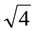Error: Reference source not found，3=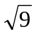Error: Reference source not found，4=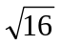Error: Reference source not found。只看底数：
4 9 16 27 46 （81）

作差 5 7 11 19 （35）

再作差 2 4 8 （16）
答案为9。D项当选。
60．【解析】B。两两作差得5，7，11，13，17是个质数数列，答案为38+17=55。B项当选。
61.【解析】D。设乙的速度为2x，甲的速度为3x，相遇路程和公式600=（2x+3x）×3，解得x=40，甲的速度3x=120千米/小时。因此D项当选。
62.【解析】B。根据容斥原理的公式：在两个集合的情况下：满足A的个数＋满足B的个数－两者都满足的个数=总个数－两者都不满足的个数。因此26+24-17=38-x，解得x=5。两题都答错的人是5个，因此B项当选。
63.【解析】C。直接赋效率，甲乙丙的效率分别为5，4，6。因此已完成的工程6×（5+4）+4×9=90，占60%，说明还剩60的工作量，由丙单独做，则需要的天数为60÷6=10（天），C项当选。
64.【解析】A。设盐溶液的溶质为x，倒入B的溶质为x×（1/2），倒入C的为x×（1/2）×（1/3）=x/6=40×2.5%，解得x=6，因此原盐溶液的浓度为6/10=60%。A项当选。
65.【解析】C。设敬老院老人数为x，共有牛奶4x+28盒。每人分5盒时，最后一位老人不足4盒，最多3盒，总牛奶最多为5x-2=4X+28，解得x=30。因此C项当选。
66.【解析】B。1000股股票的市值是：10×1000×（1-5%）×（1+5%）=10000×（1-5%+5%-5%×5%）=9975（元），因此B项当选。
67.【解析】D。“每隔3天去一次”意思是“每四天去一次”。因此4，5，6最小公倍数60，60天之后三人再次相遇。2016年2月是闰月，有29天，三月31天，加起来正好60天，下一次相遇即为4月10号。D项当选。
68.【解析】B。以AB为对角线将图形补成长方形，也就是要缺失的两部分面积相同，2×4=x×（6-x），解得x=2或4。B项当选。
69.【解析】C。逆向思维，都没有遇到红灯的概率为0.4×0.5×0.6=0.12，遇到红灯概率为1-0.12=0.88，C项当选。
70.【解析】D。枚举发现转弯处的数字一次加1，1，2，2，3，3，4，4，…，两两分组看为一个首项为2，公差为2，项数为11的等差数列，根据等差数列项数公式：项数=（末项－首项）÷公差+1Error: Reference source not found，末项=22，因此Error: Reference source not found=（首项+末项）×项数÷2=12×11=132，再加上第一个数是1，因此第22个转弯为133。D项当选。
71~75.暂缺
76．【解析】D。目的关系。上山来到山上，下台来到台下。
77．【解析】A。比喻关系。像天鹅一般舞蹈，像黄莺一样歌唱。
78．【解析】B。反义词关系。静如处子和动如脱兔是反义关系，胆小如鼠和胆大包天是反义关系。
79．【解析】A。级别关系。前者为最高级别，后者的“亚”表示次级。A项的气候带是按照地理纬度或实际温度来划分的，有级别顺序之分。B项两词不是同一科属，且用途也不一样。C项二者涵盖的地理范围不同，且都是其所属范围内最高级别的赛事。D项顺序颠倒，排除。
80．【解析】C。题干中后两个词均为第一个词的组成部分，只有C项符合。A项中树林为集合概念，应为树木。B项的中间词不是第一个词的组成部分。D项第一个词是第后两个词的统称，与题干逻辑关系不符。
81．【解析】D。事物与其所处空间。火车在轨道上行驶，油轮在江海上航行。
82．【解析】A。职称与对应的具体工作。司机的本职工作是驾驶，教师的本职工作是讲课。
83．【解析】C。数学运算式中的变量关系。时间乘以速度等于路程，体积乘以密度等于重量。
84．【解析】B。最后两个相同，排除C项。倒数第四五位置相同，排除A、D两项。
85.暂缺
87~95.暂缺
96.【解析】D。从选项可知，只需要厘清题干最后一句逻辑关系即可：土地资源炒作暴富或凭借权钱交易腐败发财→创新没有真正的动力（充分条件假言推理，肯前推肯后，否后推否前）。A项推理明显错误，两个并列的前件无法互推。B项否前不能否后。C项肯后不能肯前。D项否后则否前，推理正确，当选。
97.【解析】D。题中已知李明是教授，根据“教授都不担任行政工作”，可知李明不做行政工作。由“30以下的年轻博士都在做行政工作”，否后否前，可得李明不是博士。而海外招聘的都是博士，所以李明不是海外招聘来的，因此可推出D项。
98.【解析】B。题中对话方式里都有比较，小张的意思是还有比他更差的，A项中有妻子和丈夫的比较，C项中有听得懂和听不懂的比较，D项中有馄饨摊之间的比较，只有B项是单纯的反驳，当选。
99.【解析】A。题中论点为：因为抗生素浓度都小于最小抑制浓度，所以不足为虑。A项解释原因，使前提有效，能够支持专家论断，B、C、D与论点无关。
100.【解析】B。因为是足球单循环赛，每队踢四场球，已知乙踢赢了三场，输给了甲，所以乙赢了丙，丁，戊，也就是这三支队至少输一场，又由于积分都不一样，所以这三支球队不可能比乙高，所以前两支出线的必定有乙。
101．【解析】C。根据兔子的话可推出的是：钉了掌，就无论如何无法证明自己不是骆驼了。所以钉了掌是充分条件，能推出一定是骆驼，C项当选。
102．【解析】B。艺术家的观点是自然的星空是梵高的灵感来源。A、C、D三项均能够支持艺术家的观点， B项中的年代与论点无关，属于无关项，因此B项当选。
103．【解析】D。由提干可知，新来的老王谁都没帮过，所以所有人都属于有人没帮助过的，那么老周就帮助过所有人，也帮过老刘和老张。又因为帮过老刘的都被老张帮助过，所以可得老周和老张互相帮助过。
104．【解析】A。因为兵乓组里面只有乙、丙，登山组只有己、庚，所以其他人只能去剩下的台球组和羽毛球组，因为一个人最多在两个组，所以可以排除B、C、D三项，A项当选。
105．【解析】D。已知，乒乓球组只有乙、丙，因为台球不能有乙、丁，所以丁肯定在羽毛球和登山组，又丁与戊在一组，丁不在台球，所以甲也不在台球，所以甲、丁、戊都在羽毛球和登山组。一组最多五人，己和庚情况相同，所以必定会在台球组，A项中丙可以去羽毛球或登山组，B项中戊必须要去羽毛球或登山组，C项中庚有可能参加羽毛球和登山组，只有D正确。
106．【解析】B。“逆势扩张”的定义强调“面临巨大压力和困难的情况下”，而B项没有体现压力和困难，因此B项不符合定义，当选。
107．【解析】C。公共信息资源的定义要点为：①面向全体社会公众；②具有公共性、广泛性、基础性和公益性等特点。只有C项符合。
108．【解析】D。“功利化阅读”的定义要点为：只阅读对提高自己的学习成绩、工作能力或求职更有帮助的书刊资料。D项阅读科幻小说不属于功利化阅读。
109．【解析】A。“定制旅游”的定义要点为：游客和旅游服务商共同商定。而A项没有商定的过程，当选。
110．【解析】C。“优势反应”的定义强调要点为：①熟练程度极高；②遇到某种刺激；③习惯性动作。而C项只是条件反射，没有体现熟练程度高。
111．【解析】B。“以房养老”的定义要点为：将自己的产权房抵押给金融机构，定期领取养老金，去世后，金融机构按照约定处置房产。只有B项符合定义要点。A、C、D三项均没有把产权房抵押给金融机构。
112．【解析】A。“自然淘汰育种法”的定义强调“在良种筛选过程中，减少人为干预”，只有A项符合定义要点。B、C两项有人工干预选种，D项并没有提到筛选良种。
113．【解析】B。“隐形就业”的定义要点为：没有通过传统就业渠道获取固定职业，而B项的教授是有固定职业的，只是在固定职业之外还兼职其他工作。
114．【解析】D。“众筹行为”的定义强调“投资回报”，只有D项出现了回报。
115．【解析】B。路怒症定义要点为：①机动车驾驶者；②行车过程中；③因焦躁、愤怒产生攻击性的行为。B项老陈并不是机动车驾驶者，不符合定义要点①。因此B项当选。
116．【解析】B。2015年1~7月我国机电产品出口额44359.4亿元，占总额的57.2%，因此1~7月出口总额为44395.4/57.2%，估算得7亿元左右，选择B项。
117．【解析】A。机械设备同比下降6.6%，服装同比下降6.4%，钢材同比下降2.6%，汽车同比下降4.5%。
118．【解析】B。塑料制品出口量同比增长2.9%，出口额同比增长2.3%；箱包及类似容器出口量同比下降3.8%，出口额同比增长8.0%；肥料出口量同比增长54.7%，出口额同比增长62.7%；汽车出口量同比下降13.6%，出口额同比下降4.5%。平均价格为出口额除以出口量，比较平均价格同比变化，可简化为比较出口额和出口量之间的差值变化，即出口额增长幅度－出口量增长幅度。因此塑料制品为－0.9%，箱包及类似容器为11.8%，肥料为8.0%，汽车为9.1%，因此选择B项。
119．【解析】C。将每项出口额末尾数字相加，最后得到0，可得C项符合。
120.【解析】D。A项，2014年1~7月，我国玩具出口额为465÷（1+11%）≈41*<422（亿元），该项正确，排除。
B项，我国肥料出口量同比增长54.7%，出口额同比增长62.7%，均超过50%，该项正确，排除。
C项，7大类中，家具、塑料制品、箱包及类似容器、玩具4类出口额同比均有所增长，该项正确，排除。
D项，根据“电器及电子产品出口19373.1亿元，同比增长4.1%；机械设备出口12865.6亿元，同比下降6.6%”，[4.1%+（-6.6%）]÷2=-1.25%，因此两者的平均增速接近-1.25%。又19373.1>12865.6，因此两者的平均速度应该介于-1.25%与4.1%之间，略大于-1.25%。可知该项说法错误，当选。
121．【解析】A。直接观察图，国有工矿为61.6%，国有垦区为74.8%，国有林场为77.1%，城中村为63.9%。因此选择A项。
122．【解析】C。文字中提到23.4%和40.2%共63.6%居民表示“满意”和“基本满意”，因此有36.4%居民表示“不满意”和“不清楚”。因此（63.6%-36.4%）×10100=2747人。因此答案选C。
123．【解析】B。观察图表可知，表示“满意”比“不满意”多一倍以上的国有垦区，和其他共2个。
124．【解析】C。表示“不清楚”的居民最少为国有林场——7.6%，最多为其他——29.4%，相差21.8%。因此答案为C。
125.【解析】C。A项错误，国有垦区占比最少是“不清楚”；B项错误，国有工矿只有61.6%居民表示“满意”“基本满意”；D项错误，其他中，“基本满意”小于“不满意”和“不清楚”之和。
126．【解析】B。观察可知2015年1-6月火力发电量少于上年同期的月度增长率必然是负的，则有2月、3月、4月和5月，共4个月。
127．【解析】D。第一季度降低1000亿千瓦小时左右，增速为-1000/13763。第二季度增长700亿千瓦小时左右，增速为700÷12719。第三季度增长1100左右，增速为1100/13444。第四季度降低700亿千瓦小时左右，增速为-700/14592。显然D项增长最慢，当选。
128．【解析】D。2015年第二季度我国火力发电量为3409+3444+3364=10217，比同期减少365。选择D项。
129．【解析】B。2015年2~6月的发展速度为1028/565，那么2015年7~11月的发展速度也为1028/565，则2011年水力发电量可达1028×1028/565<1028×2=2056（亿千瓦/小时），可得B项最符合。
130.【解析】C。A项，2014年第一、二、四季度水力发电量占总发电量的比重均不到20%，而第三季度的比重超过20%，可知该项说法正确，排除。
B项，2013~2014年各个季度中占比最小的是2014年第三季度，其为10377÷14592≈10377÷14600>70%，可得各个季度的占比均大于70%，该项说法正确，排除。
C项，2015年1月水力和火力发电量均有所增长，增长方向相同，可得该项说法错误，当选。
D项，2013年第四季度、2014年第一季度、2014年第四季度、2015年第一季度这四个季度环比有所减少，可得该项说法正确。

